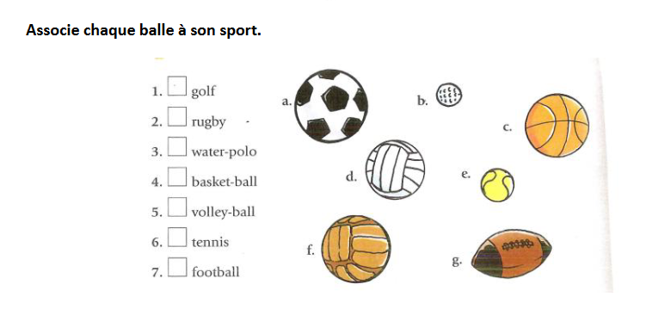

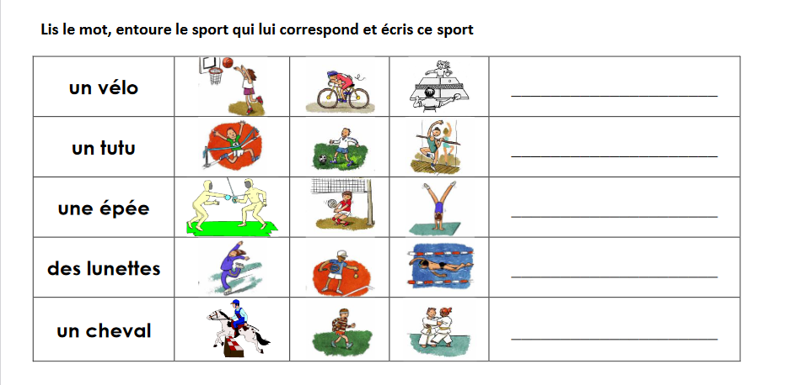

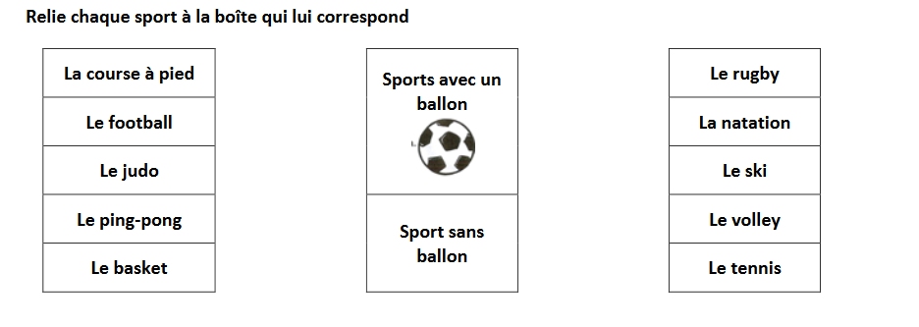

Remarques- une épée= ένα ξίφος

Στην πρώτη άσκηση αντιστοιχείτε τις μπάλες με τα σπορ, στη δεύτερη κυκλώνετε το αντικείμενο που χρησιμοποιούμε γι αυτό το σπορ και γράφετε δίπλα το σπορ, στην τρίτη συνδέετε κάθε σπορ με το αν παίζετε με ballon ή όχι!!

Στο πλαίσιο εδώ εάν θέλετε ζωγραφίζετε κάτι σε σχέση με το αγαπημένο σας άθλημα!!!